**Часть 1. Теоретический материал**

1. **Постановка задачи**

Рассматривается вторая краевая задача для уравнения колебаний:

$\left\{\begin{aligned}u_{tt}=a^{2}u_{xx}+f\left(x, t\right), 0<x<l, 0<t<T, \\ u\left(x, 0\right)=ψ\left(x\right), u_{t}\left(x,0\right)=φ\left(x\right), 0≤x≤l, \\ u_{x}\left(0,t\right)=μ_{1}\left(t\right), u_{x}\left(l,t\right)=μ_{2}\left(t\right), 0≤t≤T.\end{aligned}\right.$ (1)

Используется явная схема. Колебания моделируются в зависимости от внешнего сосредоточенного импульса:

$$f\left(x, t\right)=g\left(x,ξ,ε\right), g\left(x,ξ,ε\right)=\left\{\begin{aligned}2ε, x∈[ξ-ε,ξ+ε] \\ 0, x∉[ξ-ε,ξ+ε]\end{aligned}, ε=0.1l,0.01l; ξ=l/4,l/2,l/3\right.$$

$ψ\left(x\right)=0, φ\left(x\right)=0$

1. **Решение тестовых примеров**

Первый тестовый пример:

$\left\{\begin{aligned}u_{tt}=u_{xx}+10e^{-3t}\cos{x}, 0<x<π, 0<t<T, \\ u\left(x, 0\right)=0, u_{t}\left(x,0\right)=0, 0≤x≤π, \\ u_{x}\left(0,t\right)=0, u_{x}\left(π,t\right)=0, 0≤t≤T.\end{aligned}\right.$ (1.1)

Введем обозначение оператора $□= \frac{∂^{2}}{∂t^{2}}-a^{2}\frac{∂^{2}}{∂x^{2}}$.

Тогда исходное уравнение в частных производных записывается в виде: $□u=f(x,t)$

Заметим, что для данного тестового примера $□f\left(x,t\right)=Cf(x,t)$, где С – константа. Тогда можно найти частное решение этого уравнения в виде $u_{частн}=1/Cf(x,t)$

$$□(10e^{-3t}\cos{x})=9*10e^{-3t}\cos{x}+10e^{-3t}\cos{x}=10*10e^{-3t}\cos{x}=10f(x,t)$$

Тогда $u_{частн}=1/{10}f\left(x,t\right)=1/{10}10e^{-3t}\cos{x}=e^{-3t}\cos{x}$

Общее решение можно найти в виде:

$u=h\left(x+at\right)+g\left(x-at\right)+u_{частн}$

Действительно для такого u справедливо:

$$□u=a^{2}h^{''}\left(x+at\right)+a^{2}g^{''}\left(x-at\right)-a^{2}h^{''}\left(x+at\right)-a^{2}g^{''}\left(x-at\right)+{□u}_{частн}=f(x,t)$$

Так как ${□u}_{частн}=f(x,t)$

Функции h и g найдём из граничных условий уже с учетом найденного частного решения и нашего a = 1:

${u|}_{t=0}=h\left(x\right)+g\left(x\right)+\cos{x}=0$ (2)

${\frac{∂u}{∂t}|}_{t=0}=h'(x)-g^{'}\left(x\right)-3\cos{x}=0$

Проинтегрируем второе уравнение:

$h\left(x\right)-g\left(x\right)=3\sin{x}+C$ (3)

Решим систему уравнений (2), (3) относительно функций h и g:

$h\left(x\right)=\frac{3}{2}\sin{x}-\frac{1}{2}\cos{x}+\frac{C}{2}$

$g\left(x\right)=-\frac{3}{2}\sin{x}-\frac{1}{2}\cos{x}-\frac{C}{2}$

Тогда решение имеет вид:

$u=\frac{3}{2}\sin{(x+t)}-\frac{1}{2}\cos\left(x+t\right)-\frac{3}{2}\sin\left(x-t\right)-\frac{1}{2}\cos\left(x-t\right)+e^{-3t}\cos{x}$ (4)

Вообще этот переход справедлив только в области $x+t≥0, x-t≥0$, хотя мы ищем решение в области $0≤x≤π, 0≤t≤T$, тем не менее можно заметить, что решение определенное формулой (4) уже удовлетворяет всем граничным условиям.

В самом деле:

$u\left(x,0\right)=\frac{3}{2}\sin{(x)}-\frac{1}{2}\cos\left(x\right)-\frac{3}{2}\sin\left(x\right)-\frac{1}{2}\cos\left(x\right)+\cos{x=0}$

$u_{t}\left(x,0\right)=\frac{3}{2}\cos{(x)}+\frac{1}{2}\sin\left(x\right)+\frac{3}{2}\cos\left(x\right)-\frac{1}{2}\sin\left(x\right)-3\cos{x}=0$

$u_{x}\left(0,t\right)=\frac{3}{2}\cos{(t)}+\frac{1}{2}\sin\left(t\right)-\frac{3}{2}\cos\left(-t\right)+\frac{1}{2}\sin\left(-t\right)-e^{-3t}{\sin{x}}_{|x=0}=\frac{3}{2}\cos\left(t\right)+\frac{1}{2}\sin\left(t\right)-\frac{3}{2}\cos\left(t\right)-\frac{1}{2}\sin\left(t\right)=0$

$u_{x}\left(π,t\right)=\frac{3}{2}\cos{(π+t)}+\frac{1}{2}\sin\left(π+t\right)-\frac{3}{2}\cos\left(π-t\right)+\frac{1}{2}\sin\left(π-t\right)-e^{-3t}{\sin{x}}_{|x=π}=-\frac{3}{2}\cos\left(t\right)-\frac{1}{2}\sin\left(t\right)+\frac{3}{2}\cos\left(t\right)+\frac{1}{2}\sin\left(t\right)=0$

Таким образом, функция u, заданная уравнением (4), удовлетворяет всем уравнениям тестового примера (1.1), то есть является его аналитическим решением.

Второй тестовый пример:

$\left\{\begin{aligned}u_{tt}=u_{xx}+8\cos{2t}\cos{4x}, 0<x<π, 0<t<T, \\ u\left(x, 0\right)=0, u_{t}\left(x,0\right)=0, 0≤x≤π, \\ u_{x}\left(0,t\right)=0, u_{x}\left(π,t\right)=0, 0≤t≤T.\end{aligned}\right.$ (1.2)

Найдём аналитическое решение таким же способом.

$□(8\cos{2t}\cos{4x)}=-8*4\cos{2t}\cos{4x}+8*16\cos{2t}\cos{4x}=12*8\cos{2t}\cos{4x}$

$u_{частн}=1/{12}f\left(x,t\right)=1/{12}8\cos{2t}\cos{4x}=\frac{2}{3}\cos{2t}\cos{4x}$

Общее решение: $u=h\left(x+t\right)+g\left(x-t\right)+\frac{2}{3}\cos{2t}\cos{4x}$

Найдем функции h и g

${u|}_{t=0}=h\left(x\right)+g\left(x\right)+\frac{2}{3}cos{4x}=0$ (5)

${\frac{∂u}{∂t}|}_{t=0}=h^{'}\left(x\right)-g^{'}\left(x\right)-0=0$ (6)

Из (6):

$h\left(x\right)-g\left(x\right)=C$ (7)

Решая систему (5), (7), получаем:

$h\left(x\right)=-\frac{1}{3}\cos{4x}+\frac{C}{2}$

$g\left(x\right)=-\frac{1}{3}\cos{4x}-\frac{C}{2}$

Тогда решение $u =-\frac{1}{3}\cos{4\left(x+t\right)}-\frac{1}{3}\cos{4\left(x-t\right)}+\frac{2}{3}cos{2t}\cos{4x}$ (8)

Проверим, удовлетворяет ли (8) всем условиям в (1.2)

$u\left(x,0\right)=-\frac{1}{3}\cos{4x}-\frac{1}{3}\cos{4x}+\frac{2}{3}cos{4x}=0$

$u_{t}\left(x,0\right)=\frac{4}{3}\sin{4x}-\frac{4}{3}\sin{4x}-\frac{4}{3}{\sin{2t|}}_{t=0}\cos{4x}=0$

$u_{x}\left(0,t\right)=\frac{4}{3}\sin{4t}+\frac{4}{3}\sin{(-4t)}-\frac{8}{3}{\sin{4x|}}_{x=0}\cos{2t}=\frac{4}{3}\sin{4t}-\frac{4}{3}\sin{4t=0}$

$u_{x}\left(π,t\right)=\frac{4}{3}\sin{(4t+4π)}+\frac{4}{3}\sin{(-4t+4π)}-\frac{8}{3}{\sin{4x|}}_{x=π}\cos{2t}=\frac{4}{3}\sin{4t}-\frac{4}{3}\sin{4t=0}$

Таким образом (8) определяет решение тестового примера (1.2)

1. **Построение разностной схемы**

Используем метод конечных разностей, заменяем вторые частные производные на вторые разностные производные:

$$\frac{u_{i}^{j-1}-2u_{i}^{j}+u_{i}^{j+1}}{τ^{2}}=a^{2}\frac{u_{i-1}^{j}-2u_{i}^{j}+u_{i+1}^{j}}{h^{2}}+f_{i,j}, i=1,…,N-1;j=1,…,M-1 (9)$$

Из полученного уравнения выразим $u_{i}^{j+1}$:

$u_{i}^{j+1}=2u_{i}^{j}-u_{i}^{j-1}+γ^{2}\left(u_{i-1}^{j}-2u_{i}^{j}+u_{i+1}^{j}\right)+τ^{2}f_{i,j}, i=1,…,N-1;j=1,…,M-1$ (10) $где γ= \frac{aτ}{h}$

Формула (10) позволяет высчитать значения на j+1-м временном слое во внутренних точках стержня. Однако для этого необходимо знать значения на j-м и на j–1-м слоях.

Значения на нулевом слое задается из уравнение $u\left(x, 0\right)=ψ\left(x\right)$:

$u_{i}^{0}= ψ\left(x_{i}\right), i=0,…,N$ (11)

Значение на первом временном слове находится из уравнения $u_{t}\left(x,0\right)=φ\left(x\right)$. Однако так как формула (9) имеет второй порядок аппроксимации, то и граничные условия, содержащие производные желательно аппроксимировать со вторым порядком. Воспользуемся центральной разностной производной:

$\frac{u_{i}^{1}-u_{i}^{-1}}{2τ}=φ\left(x_{i}\right), i=0,…,N$

Найдем $u_{i}^{-1}$ из (9), подставив j = 0:

$\frac{u_{i}^{-1}-2u_{i}^{0}+u_{i}^{1}}{τ^{2}}=a^{2}\frac{u_{i-1}^{0}-2u_{i}^{0}+u_{i+1}^{0}}{h^{2}}+f_{i,0}$

Так как $u_{i}^{-1}=u_{i}^{1}-$ 2τ $φ\left(x_{i}\right)$, получаем

$\frac{u_{i}^{1}- 2τ φ\left(x_{i}\right)-2u_{i}^{0}+u_{i}^{1}}{τ^{2}}=a^{2}\frac{u_{i-1}^{0}-2u_{i}^{0}+u_{i+1}^{0}}{h^{2}}+f_{i,0}$

$u_{i}^{1}=τ φ\left(x_{i}\right)+u_{i}^{0}+\frac{γ^{2}}{2}\left(u_{i-1}^{0}-2u_{i}^{0}+u_{i+1}^{0}\right)+\frac{τ^{2}}{2}f_{i,0}, i=1,…,N-1$ (12)

Теперь найдём формулы для вычисления значений в граничных точках.

Уравнение $u_{x}\left(0,t\right)=μ_{1}\left(t\right)$ и $u_{x}\left(l,t\right)=μ_{2}\left(t\right)$ также аппроксимируем со вторым порядком, используя центральную разностную производную

$\frac{u_{1}^{j}-u_{-1}^{j}}{2h}=μ_{1}\left(t_{j}\right), j=0,…,M$

Для нахождения $u_{-1}^{j}$ запишем (10) при i = 0:

$u_{0}^{j+1}=2u_{0}^{j}-u_{0}^{j-1}+γ^{2}\left(u_{-1}^{j}-2u_{0}^{j}+u_{1}^{j}\right)+τ^{2}f_{0,j}, j=1,…,M-1$

Так как $u_{-1}^{j}=u_{1}^{j}-2hμ_{1}\left(t_{j}\right), j=0,…,M$, получаем

$u_{0}^{j+1}=2u_{0}^{j}-u_{0}^{j-1}+γ^{2}\left(u_{1}^{j}-2hμ_{1}\left(t_{j}\right)-2u_{0}^{j}+u_{1}^{j}\right)+τ^{2}f_{0,j}, j=1,…,M-1$

Окончательно получаем формулу для вычисления значения на левом конце стержня

$u_{0}^{j+1}=2u_{0}^{j}-u_{0}^{j-1}+{2γ}^{2}\left(u_{1}^{j}-u_{0}^{j}-hμ_{1}\left(t_{j}\right)\right)+τ^{2}f_{0,j}, j=1,…,M-1$ (13)

Аналогично для левого конца

$\frac{u_{N+1}^{j}-u_{N-1}^{j}}{2h}=μ_{2}\left(t_{j}\right), j=0,…,M$

$u_{N+1}^{j}=u_{N-1}^{j}+2hμ_{2}\left(t_{j}\right)$

$u_{N}^{j+1}=2u_{N}^{j}-u_{N}^{j-1}+γ^{2}\left(u_{N-1}^{j}-2u_{N}^{j}+u_{N+1}^{j}\right)+τ^{2}f_{N,j}, j=1,…,M-1$

$u_{N}^{j+1}=2u_{N}^{j}-u_{N}^{j-1}+γ^{2}\left(u_{N-1}^{j}-2u_{N}^{j}+u_{N-1}^{j}+2hμ_{2}\left(t_{j}\right)\right)+τ^{2}f_{N,j}, j=1,…,M-1$

$u_{N}^{j+1}=2u_{N}^{j}-u_{N}^{j-1}+{2γ}^{2}\left(u_{N-1}^{j}-u_{N}^{j}+hμ_{2}\left(t_{j}\right)\right)+τ^{2}f_{N,j}, j=1,…,M-1$ (14)

Остались неизвестны только формулы для вычисления значений на концах стержня на первом временном слое. Запишем (12) при i = 0:

$u_{0}^{1}=τ φ\left(x_{0}\right)+u_{0}^{0}+\frac{γ^{2}}{2}\left(u_{-1}^{0}-2u_{0}^{0}+u_{1}^{0}\right)+\frac{τ^{2}}{2}f_{0,0}$

Снова использовав, что $u_{-1}^{0}=u_{1}^{0}-2hμ_{1}\left(t_{0}\right)$, получаем

$u_{0}^{1}=τ φ\left(x_{0}\right)+u_{0}^{0}+\frac{γ^{2}}{2}\left(u_{1}^{0}-2hμ_{1}\left(t_{0}\right)-2u_{0}^{0}+u_{1}^{0}\right)+\frac{τ^{2}}{2}f_{0,0}$

$u_{0}^{1}=τ φ\left(x_{0}\right)+u_{0}^{0}+γ^{2}\left(u_{1}^{0}-hμ_{1}\left(t_{0}\right)-u_{0}^{0}\right)+\frac{τ^{2}}{2}f_{0,0}$ (15)

Для правого конца:

$u_{N}^{1}=τ φ\left(x_{N}\right)+u_{N}^{0}+\frac{γ^{2}}{2}\left(u_{N-1}^{0}-2u_{N}^{0}+u_{N+1}^{0}\right)+\frac{τ^{2}}{2}f_{N,0}$

$u_{N+1}^{0}=u_{N-1}^{0}+2hμ_{2}\left(t_{0}\right)$

$u_{N}^{1}=τ φ\left(x_{N}\right)+u_{N}^{0}+\frac{γ^{2}}{2}\left(u_{N-1}^{0}-2u_{N}^{0}+u_{N-1}^{0}+2hμ_{2}\left(t_{0}\right)\right)+\frac{τ^{2}}{2}f_{N,0}$

$u_{N}^{1}=τ φ\left(x_{N}\right)+u_{N}^{0}+γ^{2}\left(u_{N-1}^{0}-u_{N}^{0}+hμ_{2}\left(t_{0}\right)\right)+\frac{τ^{2}}{2}f_{N,0}$ (16)

Таким образом получили разностную схему, где (11) задает значения на нулевом временном слое, (12), (15), (16) – на первом слое и (10), (13), (14) задают значения на всех слоях, начиная со второго.

1. **Оценка погрешности и исследование на устойчивость**

Разностная схема была построена таким образом, чтобы сохранить второй порядок точности как по пространственным, так и по временным шагам, то есть справедлива следующая оценка:

$E≤C_{1}h^{2}+C_{2}τ^{2}$, где *E* – величина погрешности численного решения задачи

Схема является явной, а значит лишь условно устойчивой. Условие устойчивости выглядит следующим образом:

$γ= \frac{aτ}{h}≤1$ или $τ≤\frac{h}{a}$ (17)

1. **Построение индивидуального тестового примера**

Построим несколько тестовых примеров для моделирования колебаний в зависимости от внешнего сосредоточенного импульса.

$\left\{\begin{aligned}u_{tt}=u_{xx}+f\left(x, t\right), 0<x<2, 0<t<T, \\ u\left(x, 0\right)=0, u_{t}\left(x,0\right)=0, 0≤x≤2, \\ u_{x}\left(0,t\right)=0, u_{x}\left(2,t\right)=0, 0≤t≤T.\end{aligned}\right.$

$f\left(x, t\right)=g\left(x,ξ,ε\right), g\left(x,ξ,ε\right)=\left\{\begin{aligned}2ε, x∈[ξ-ε,ξ+ε] \\ 0, x∉[ξ-ε,ξ+ε]\end{aligned}, ε=0.2,0.02; ξ=1/2,1,2/3\right.$ (17)

Найти аналитическое решение этой задачи мы не можем, только посмотреть на поведение стержня при такой функции правой части.

**Часть 2. Практический материал**

1. **Численное решение задачи для тестовых примеров**

Рассмотрим численное решение первого тестового примера:



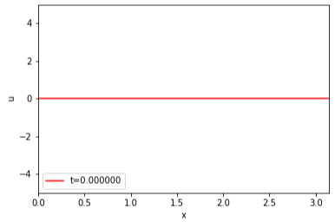 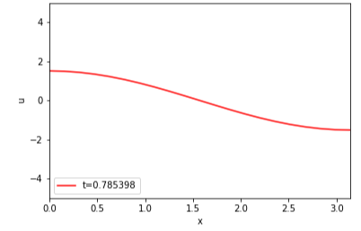

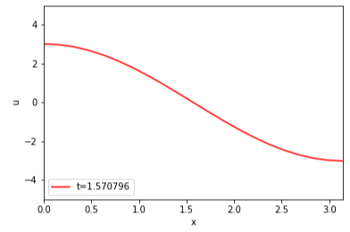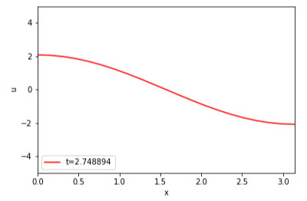

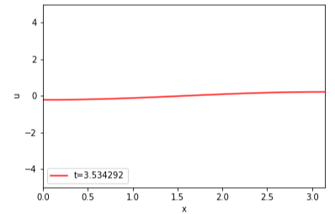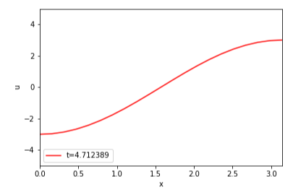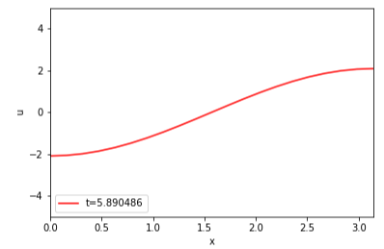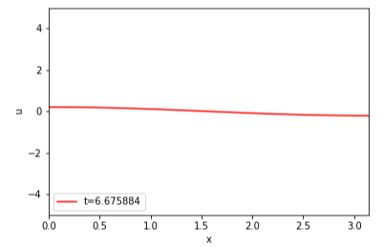

Погрешность вычисляется следующим образом:

$E= \max_{i,j}{{(u}_{i}^{j}-{u_{реш}}_{i}^{j})}$, где $u_{реш}$– аналитическое решение задачи

Уменьшив шаг в 2 раза по обеим переменным получили уменьшение погрешности в 4 раза, что свидетельствует о том, что схема аппроксимирует задачу со вторым порядком



Второй тестовый пример:

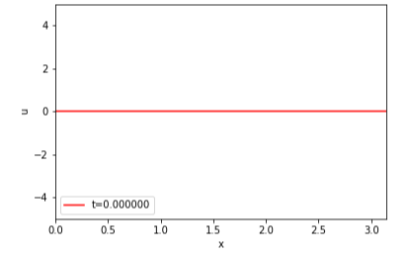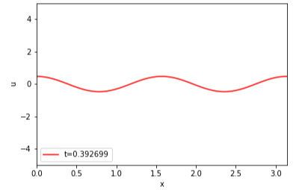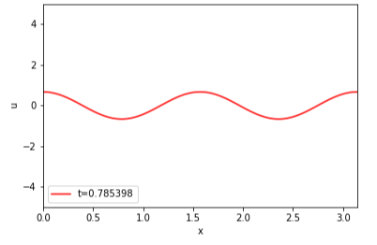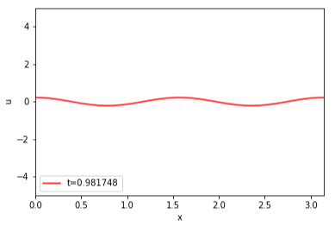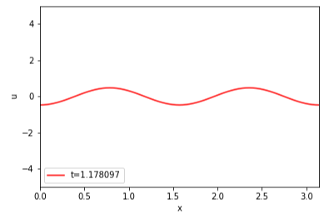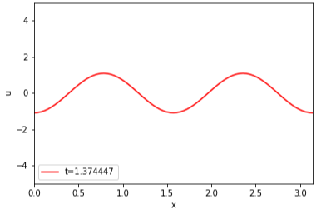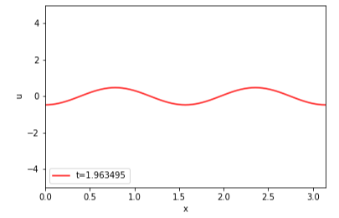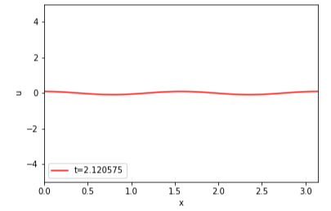

Уменьшим шаги:





Визуально поведение стержня не меняется при изменении шага, поэтому кадры положений стержня в различные моменты времени приведены только один раз.

Теперь, когда мы убедились, что построенная схема и её программная реализация способны моделировать колебания с незакрепленными концами (и делать это с достаточно большой точностью), можно протестировать промоделировать процесс в зависимости от внешнего сосредоточенного импульса.

$\left\{\begin{aligned}u_{tt}=u_{xx}+f\left(x, t\right), 0<x<2, 0<t<T, \\ u\left(x, 0\right)=0, u_{t}\left(x,0\right)=0, 0≤x≤2, \\ u_{x}\left(0,t\right)=0, u_{x}\left(2,t\right)=0, 0≤t≤T.\end{aligned}\right.$

$$f\left(x, t\right)=g\left(x,ξ,ε\right), g\left(x,ξ,ε\right)=\left\{\begin{aligned}2ε, x∈[ξ-ε,ξ+ε] \\ 0, x∉[ξ-ε,ξ+ε]\end{aligned}, ε=0.2 ,ξ=1/2\right.$$

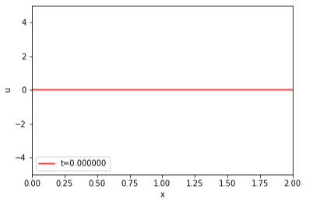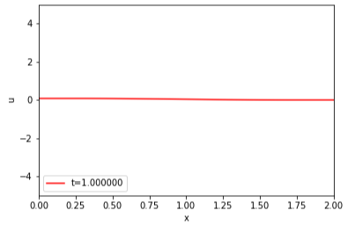

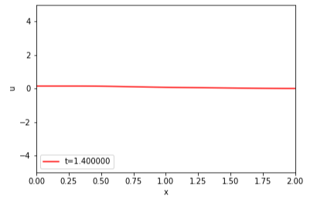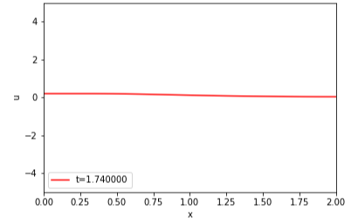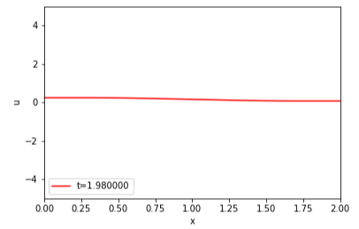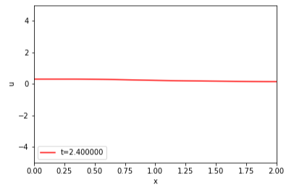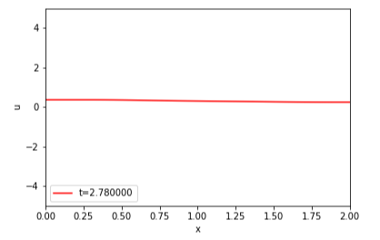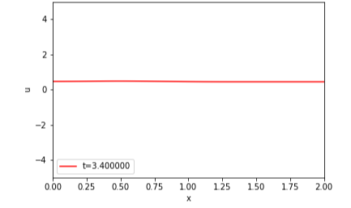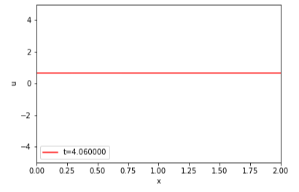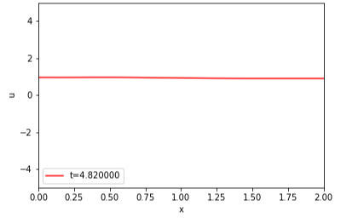

На статичных кадрах может быть плохо видно, но при плавной анимации заметно, что сначала вверх идет небольшая область на отрезке [0.3,0.7], что соответствует сосредоточению там импульса, остальная часть стержня как бы подтягивается за ним

При $ε=0.2 ,ξ=1$ получаем следующий результат:

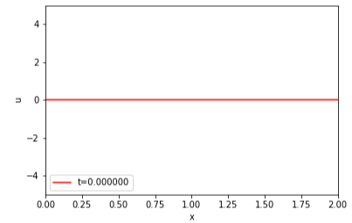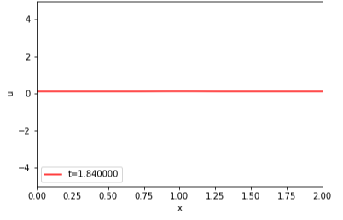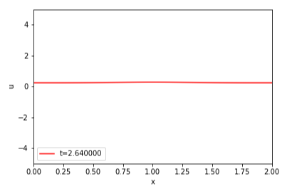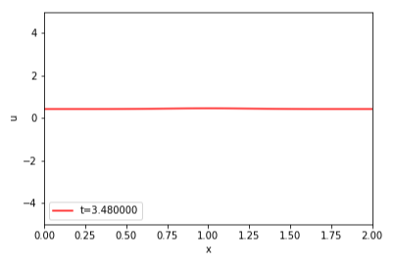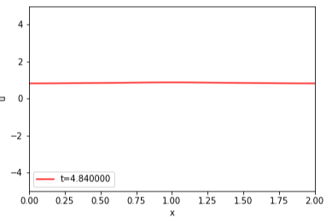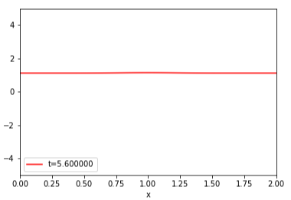

Ситуация аналогична предыдущему примеру, только теперь из-за того, что область действия импульса сместилась к центру, стало ещё сложнее увидеть, что стержень не просто поднимается (всегда заметней, когда один из краёв идет выше)

Увеличим величину импульса и сместим центр области его действия к правому краю

При $ε=0.5 ,ξ=5/3$ получаем следующий результат:

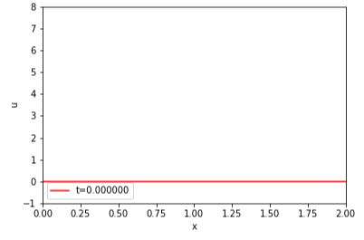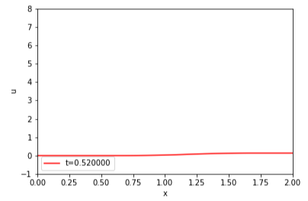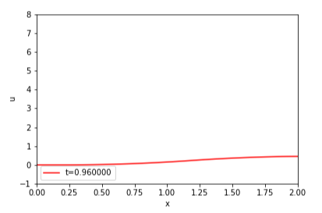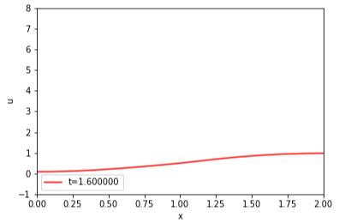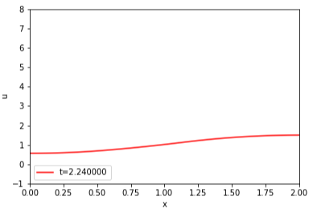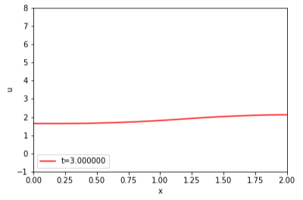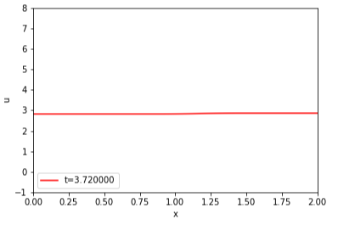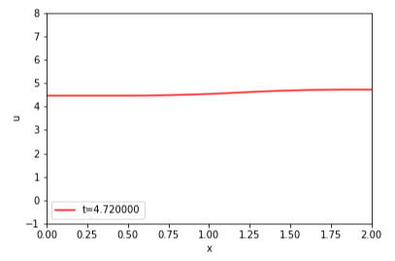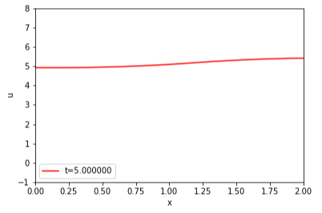

На этом примере хорошо видно, как сначала поднимается правый край стержня, затем левых край его догоняет, после чего правый снова выходит выше и так далее.

1. **Вывод**

Построенная разностная схема успешно решает задачу моделирования нестационарных процессов для второй краевой задачи. Схема имеет второй порядок точности, поэтому погрешность достаточно быстро уменьшается с уменьшением шага по временной переменно и пространственной. Однако стоит схема является условно устойчивой, поэтому необходимо выполнение условия устойчивости (17).

**Приложение**

1. **Используемая литература**
2. Самарский А.А. «Введение в теорию разностных схем». М:Наука,1989
3. <https://mipt.ru/upload/KolesnikovaSI.pdf>
4. <http://www.mmcs.sfedu.ru/jdownload/finish/16-kafedra-vychislitelnoj-matematiki-i-matematicheskoj-fiziki/1419-uravneniya-matematicheskoj-fiziki-zadachi-i-resheniya-s-v-revina-l-i-sazonov-o-a-tsyvenkova>
5. **Код программы**

import glob, os

import numpy as np

import matplotlib.pyplot as plt

import math

import time

def solveRS(dx,dt,L,a,f,psi,fi,mu1,mu2,T, Action = None, solution = None):

gamma = a*dt/dx

M = int(round(T/dt))

C2 = gamma**2

N = int(L/dx)

y = np.zeros(N + 1)

y_1 = np.zeros(N + 1)

y_2 = np.zeros(N + 1)

x = np.linspace(0, L, N+1)

t = np.linspace(0, M*dt, M+1)

E = 0

for i in range(N+1): #нулевой слой

y_1[i] = psi(x[i])

if Action is not None:

Action(y_1,x,t,0)

if solution != None:

u_e = solution(x, t[0])

E = max (np.abs(y_1 - u_e).max(), E)

for i in range(1,N): #первый слой

y[i] = y_1[i] +dt*fi(x[i]) + 0.5*C2*(y_1[i+1] - 2*y_1[i] + y_1[i-1])+dt*dt/2*f(x[i],t[0])

y[0] = y_1[0] +dt*fi(x[0]) + C2*(y_1[1] - y_1[0] - dx*mu1(t[0]))+dt*dt/2*f(x[0],t[0])

y[N] = y_1[N] +dt*fi(x[N]) + C2*(y_1[N-1] - y_1[N] + dx*mu2(t[0]))+dt*dt/2*f(x[N],t[0])

if Action is not None:

Action(y,x,t,1)

if solution != None:

u_e = solution(x, t[1])

E = max (np.abs(y - u_e).max(), E)

y_2[:], y_1[:] = y_1, y #переносим слои

for n in range(1,M):

# Пересчитываем значения во внутренних узлах сетки на слое n+1

for i in range(1, N):

y[i] = 2*y_1[i] - y_2[i] + C2*(y_1[i+1] - 2*y_1[i] + y_1[i-1])+dt*dt*f(x[i],t[n])

y[0] = 2*y_1[0] - y_2[0] + 2*C2*(y_1[1] - y_1[0] - dx*mu1(t[n]))+dt*dt*f(x[0],t[n])

y[N] = 2*y_1[N] - y_2[N] + 2*C2*(y_1[N-1] - y_1[N] + dx*mu2(t[n]))+dt*dt*f(x[N],t[n])

if Action is not None:

if Action(y,x,t,n+1):

break

if solution != None:

u_e = solution(x, t[n+1])

E = max (np.abs(y - u_e).max(), E)

# Изменяем переменные перед переходом на следующий

# временной слой

y_2[:], y_1[:] = y_1, y

return y, x, t, E

def viz(

dx,dt,L,a,f,psi,fi,mu1,mu2,T, # Параметры задачи

umin, umax, # Интервал для отображения u

animate=True, # Расчет с анимацией

solution = None

):

class PlotMatplotlib:

def __call__(self, u, x, t, n):

"""Функция user_action для солвера."""

if n == 0:

plt.ion()

self.lines = plt.plot(x, u, 'r-')

plt.xlabel('x'); plt.ylabel('u')

plt.axis([0, L, umin, umax])

plt.legend(['t=%f' % t[n]], loc='lower left')

else:

self.lines[0].set_ydata(u)

plt.legend(['t=%f' % t[n]], loc='lower left')

plt.draw()

if t[n] == 0:

time.sleep(2)

else:

time.sleep(0.2)

plt.savefig('frame_%04d.png' % n) # для генерации видео

# Удаляем старые кадры

for filename in glob.glob('frame_*.png'):

os.remove(filename)

# Вызываем солвер и выполняем расчет

plot = PlotMatplotlib()

if animate:

Action = plot

else:

Action = None

u, x, t, E = solveRS(

dx,dt,L,a,f,psi,fi,mu1,mu2,T, Action,solution)

# Генерируем видео файлы

cmd = 'ffmpeg -r 24 -i frame_%04d.png -c:v libx264 movie_5.mp4'

os.system(cmd)

return E

def test1():

gamma = 0.25

L = math.pi

a = 1

N = 40 # Используем грубую сетку

dx = L/N

dt = dx*gamma/a

T = 7

def u_exact(x, t):

return 1.5*np.sin(x+t)-0.5*np.cos(x+t)-1.5*np.sin(x-t)-0.5*np.cos(x-t)+np.cos(x)*((np.e)**(-3*t))

def psi(x):

return 0

def fi(x):

return 0

def mu1(t):

return 0

def mu2(t):

return 0

def f(x, t):

return 10*math.e**(-3*t)*math.cos(x)

umax = 5

umin = -umax

E = viz(dx,dt,L,a,f,psi,fi,mu1,mu2,T, umin, umax,

animate=True, solution = u_exact)

return E, dt, dx

def test2():

L = math.pi

gamma = 1

a = 1

N = 160

dx = L/N

dt = dx*gamma/a

T = 4

def u_exact(x, t):

return -1/3*np.cos(4*(x+t))-1/3*np.cos(4*(x-t))+2/3*np.cos(2*t)*np.cos(4*x)

def psi(x):

return 0

def fi(x):

return 0

def mu1(x):

return 0

def mu2(x):

return 0

def f(x, t):

return 8*math.cos(2*t)*math.cos(4*x)

umax = 5

umin = -umax

E = viz(dx,dt,L,a,f,psi,fi,mu1,mu2,T, umin, umax,

animate=True, solution = u_exact)

return E, dt, dx

def text_impuls_1():

L = 2

gamma = 1

a = 1

N = 100

dx = L/N

dt = dx*gamma/a

T = 10

def psi(x):

return 0

def fi(x):

return 0

def mu1(x):

return 0

def mu2(x):

return 0

eps = 0.2

ksi = 1/2

def f(x, t):

return g(x,ksi,eps)

def g(x,ksi,eps):

if ksi - eps <= x and x <= ksi + eps:

return 2*eps

else:

return 0

umax = 5

umin = -umax

E = viz(dx,dt,L,a,f,psi,fi,mu1,mu2,T, umin, umax,

animate=True)

return E, dt, dx

def text_impuls_2():

L = 2

gamma = 1

a = 1

N = 50

dx = L/N

dt = dx*gamma/a

T = 7

def psi(x):

return 0

def fi(x):

return 0

def mu1(x):

return 0

def mu2(x):

return 0

eps = 0.2

ksi = 1

def f(x, t):

return g(x,ksi,eps)

def g(x,ksi,eps):

if ksi - eps < x and x < ksi + eps:

return 2*eps

else:

return 0

umax = 5

umin = -umax

E = viz(dx,dt,L,a,f,psi,fi,mu1,mu2,T, umin, umax,

animate=True)

return E, dt, dx

def text_impuls_3():

L = 2

gamma = 0.5

a = 1

N = 50

dx = L/N

dt = dx*gamma/a

T = 10

def psi(x):

return 0

def fi(x):

return 0

def mu1(x):

return 0

def mu2(x):

return 0

eps = 0.02

ksi = 2/3

def f(x, t):

return g(x,ksi,eps)

def g(x,ksi,eps):

if ksi - eps < x and x < ksi + eps:

return 2*eps

else:

return 0

umax = 8

umin = -1

E = viz(dx,dt,L,a,f,psi,fi,mu1,mu2,T, umin, umax,

animate=True)

return E, dt, dx

def text_impuls_4():

L = 2

gamma = 0.5

a = 1

N = 50

dx = L/N

dt = dx*gamma/a

T = 10

def psi(x):

return 0

def fi(x):

return 0

def mu1(x):

return 0

def mu2(x):

return 0

eps = 0.02

ksi = 2/3

def f(x, t):

return g(x,ksi,eps)

def g(x,ksi,eps):

if ksi - eps < x and x < ksi + eps:

return 2*eps

else:

return 0

umax = 5

umin = -umax

E = viz(dx,dt,L,a,f,psi,fi,mu1,mu2,T, umin, umax,

animate=True)

return E, dt, dx

E, dt, dx = text_impuls_3()

print('Погрешность = ',E)

print('Шаг по времени = ', dt)

print('Шаг по пространству = ', dx)